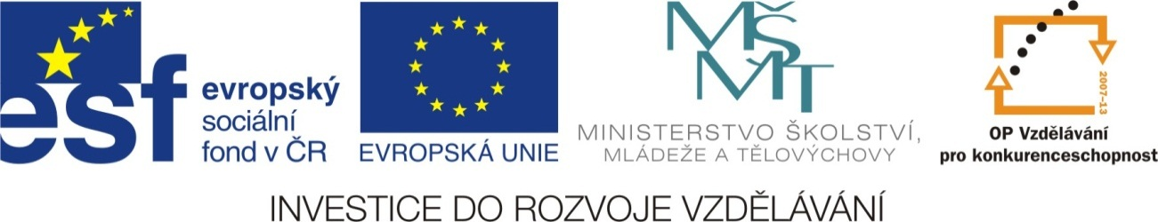

Název školy: | Základní škola a Mateřská škola Moravec, příspěvková organizace  592 54 Moravec 45
Číslo projektu: | CZ.1.07/1.4.00/21.0205
Název: | VY_32_INOVACE_Informatika
Téma: | CESTA DO ZEMĚ EU
Anotace: | Žák tvoří prezentaci v PowerPointu. Procvičuje si znalosti z Vlastivědy a informatiky, vyhledává na internetu, v učebnici i v encyklopedii. Výsledkem je nabídka vlastní cestovní kanceláře na Silvestrovský pobyt v některé ze zemí EU.
Autor: | Mgr. Jana Sobotková

CESTA DO ZEMĚ EU
Vytvoř prezentaci, ve které budou tyto základní údaje:
Nejprve si vše pořádně přečti, promysli a začni sbírat informace, fotografie, mapy. Vše si průběžně ukládej a zapisuj. Až budeš mít dostatečné množství materiálu a budeš znát odpovědi na všechny úkoly, začni tvořit prezentaci.
- Silvestrovský pobyt v některé ze zemí EU (nabídka cestovní kanceláře)
  - cestovní kancelář pojmenuj
  - domluvte se se spolužáky tak, aby každý nabízel pobyt v jiné zemi
  - než začneš vytvářet prezentaci, vyber si vhodné pozadí
- Základní údaje o zemi, kterou bychom měli navštívit (využij znalostí z Vlastivědy)
  - hlavní město
  - počet obyvatel
  - historické zajímavosti
  - kultura
  - místa, která bychom měli určitě navštívit
  - připoj fotografie upravené v programu Malování
- Najdi hotel, ve kterém budeme bydlet
  - popiš ubytování, stravování, zařízení hotelu
  - co dalšího hotel nabízí (masáže, saunu, …)
  - v blízkosti lyžování, termální koupaliště, aj.
  - připoj fotografii (upravenou v programu Malování)
- Vyhledej dopravu
  - cenu letenky, délku letu, apod.
- Změř na mapě vzdušnou vzdálenost Praha – hlavní město země EU, najdi na mapě měřítko a vypočítej …. km.
- Popřej „klientům“ šťastnou cestu, příjemný pobyt, apod.
- Prezentaci uprav podle svých představ
  - využij všech svých znalostí s prací v PowerPointu
  - experimentuj s animací, s přechody, s WordArtem, apod
  - prezentaci načasuj
- Práci ulož jako: Jméno+Cesta do EU

Práce se mi líbila (vybarvi)
málo hodně

